Ребенок – существо растущее и развивающееся, а движения – одно из условий его постоянного роста и развития. Не для кого не секрет, что дети развиваются в игре. Ведь именно игра воздействует на эмоциональное состояние человека. С ее помощью можно быстро активизировать или наоборот, успокоить ребенка. Потребность в активных движениях удовлетворяется во всех видах игр и игровых упражнениях.
Неоценима роль подвижных игр и игровых упражнений, в том числе со словесным сопровождением для развития мелкой моторики, координации движений, внимания, памяти, восприятия, формирования представлений об окружающем мире, координации деятельности, слухового и зрительного анализаторов, следовательно, подвижные игры и игровые упражнения способствуют ускорению развития речи. Физические упражнения и упражнения на дыхание помогают увеличению жизненной емкости легких, насыщению крови кислородом, они совершенствуют деятельность сердечно-сосудистой системы, усиливают энергообеспечение организма и тем самым повышают работоспособность и выносливость.
С целью повышения двигательной активности, а также с целью укрепления дыхательной системы у детей на занятиях по физической культуре хорошо использовать элементы логоритмики с дыхательными упражнениями.
Тематика игровых упражнений может быть различна, например: «Осенний лес», «Лесные звери», «В гости в сказку», «Зима», «В гости к елочке», «В снежное царство», «Наша армия», «Космонавты», «Весна», «Поезд». Одна тема рассчитана на месяц.
На первых занятиях дети знакомятся со словесным сопровождением, выполняют упражнения по показу, на последних занятиях произносят словесный материал вместе с выполнением упражнений и упражнениями на дыхание. Чтобы интерес к занятию не угасал, можно заменять или дополнять словесно-двигательный материал. Дети выполняют все занимательные упражнения поточным способом.
Элементы логоритмики в вводной части формируют эмоционально-положительное отношение и интерес детей к двигательной деятельности, тем самым повышают двигательную активность, а упражнения на дыхание укрепляют мышцы дыхательной системы. Темп дыхательных движений должен быть спокойным, не частым, а выдох – несколько длительнее вдоха. Полный выдох освобождает легкие от отработанного воздуха, что рефлекторно усиливает вдох. Дети делают вдох носом, на выдохе произносят звуки, сочетания звуков, односложные или многосложные слова, например: «Фыр!» - лошадка фырчит, «Мур!» - кошечка поет, «У-у-у!» - гудит самолет, «Ку-ка-ре-ку!» - поет петушок, «Х-ш-с!» - звуки леса и другие, одновременно выполняя двигательные упражнения. Известно, чем выше двигательная активность ребенка, тем интенсивнее развивается его речь. Известно также, что формирование движения происходит при участии речи..

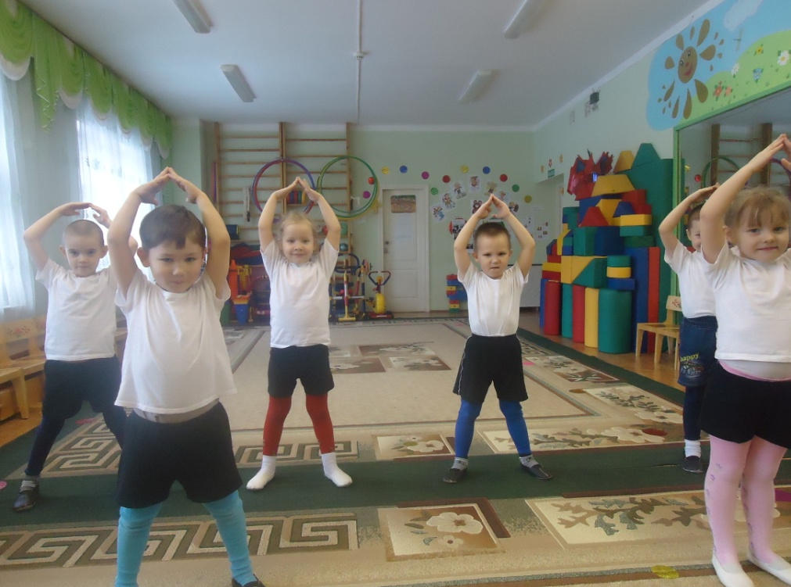
(Самолеты полетели)
Логоритмика «Осень».

Дни становятся короче (присесть, прямые руки вперёд),
Но зато длиннее ночи (встать, руки развести в стороны),
Листья жёлтые кружатся (кружение на месте, руки поднять вверх ,опустить),
Тихо на асфальт ложатся ( кисти двигаются, имитируя падающие листья).
Птицы улетают (присесть, кисти рук касаются пола, стоя на носочках, махать прямыми руками как крыльями )
В тёплые края
«До свиданья, птицы» (махать правой поднятой рукой),-
Говорю им я.
Грустно стало очень ( руки опущены,голова наклонена),
Потому что осень.

